**МИНИСТЕРСТВО НАУКИ И ВЫСШЕГО ОБРАЗОВАНИЯ РОССИЙСКОЙ ФЕДЕРАЦИИ**

Федеральное государственное автономное образовательное учреждение высшего образования

Санкт-Петербургский национальный исследовательский университет ИТМО

Мегафакультет трансляционных информационных технологий

Факультет информационных технологий и программирования

**Домашняя работа №4**

По дисциплине «Аппаратное обеспечение вычислительных систем»

Вариант № 3

Выполнил студент группы №M3105

*Козлов Никита Сергеевич*

Проверил

*Кулешова Екатерина Дмитриевна*



Санкт-Петербург

2024

Решение с комментариями

1. Текст исходной программы

|  |
| --- |
| 1 DEC BM1 05 NOP  + ADD 01 |

Таблица с микрокомандами:

|  |  |  |
| --- | --- | --- |
| Команда | Машинный цикл | Последовательность адресов микрокоманд |
| DEC  (F900) | -  Выборка команды  Декодирование безадресной команды  Исполнение безадресной команды  - | 89  01, 02, 03, 04, 05, 06, 07, 08, 09, 0A  5E, 5F, 6C, 6F  70, 71, 72  8F  88 |
| BMI 05  (A005) | -  Выборка команды  Определение вида адресации  Выборка адреса операнда  Исполнение адресной команды  - | 89  01, 02, 03, 04, 05, 06, 07, 08  0C  1D, 2D, 30, 31  4C, 4D, 47, 48, 49  8F  88 |
| NOP  (F100) | - | Не будет выполнена |
| ADD 01  (4001)  + | -  Выборка команды  Определение вида адресации  Выборка адреса операнда  Исполнение адресной команды  - | 89  01, 02, 03, 04, 05, 06, 07  0C  1D, 1E, 1F, 20, 27, 28, 2B  3C, 3D, 3E  0F5  88 |

Описание команд из цикла «ИСПОЛНЕНИЕ» последней команды

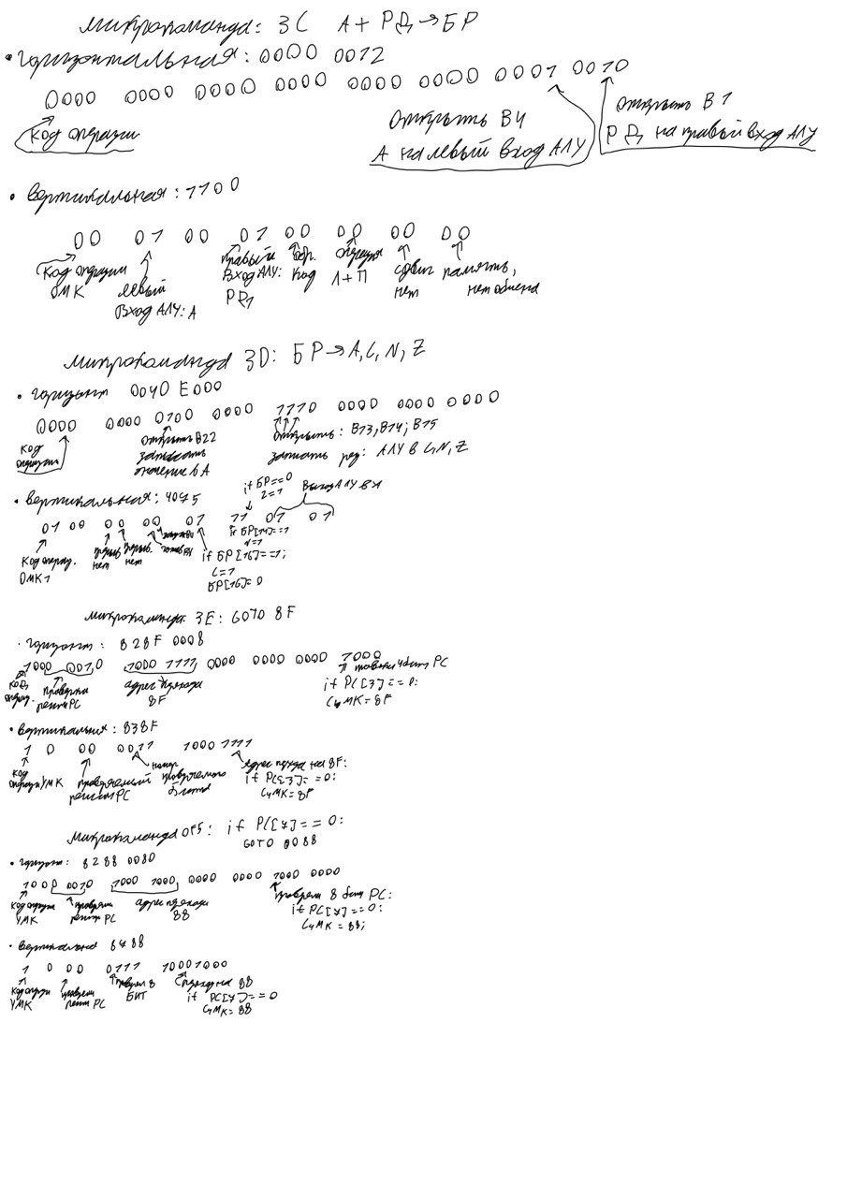



1. Микрокоманды цикла «ИСПОЛНЕНИЕ» команд:

Команда 7XXX – сравнение аккумулятора и ячейки памяти (М – А, БР => С, N, Z)

|  |  |  |
| --- | --- | --- |
| **Адрес микрокоманды** | **Микрокоманда** | **Комментарий** |
| B0 | 1150  0001000101010000 | БР = !A+РД+1(БР = РД - А)  Слева подается А, справа РД, затем в буферный регистр записывается сложение РД с А в доп. коде. |
| B1 | 4070  0100000001110000 | С = Б [0], N = БР < 0, Z = БР == 0  Буферный регистр проверяется на отрицательность: в С записывается 1 если переполнение, в N записывается знак числа из БР, в Z записывается 1 если БР стало 0. Число из БР никуда не пересылается. |
| B2 | 838F  1000001110001111 | If PC[3] == 0: GOTO 008F  Переходим к микрокомандам, которые завершают исполнение команды. |

Команда DXXX – переход по адресу из РД, если A > 16383(214 - 1)(если A > 0 и 15 бит равен 1)

|  |  |  |
| --- | --- | --- |
| **Адрес микрокоманды** | **Микрокоманда** | **Комментарий** |
| D0 | C28F  1100001010001111 | If PC[2] == 1: GOTO 08F  Если аккумулятор меньше 0(регистр N равен 1), то завершение выполнения команды |
| D1 | BE8F  1011111010001111 | If А[14] == 0: GOTO 08F  Если у аккумулятора 15 бит равен 0, то завершение выполнения команды. |
| D2 | 0100  0000000100000000 | БР = РД  Когда оба условия выполняются, то данные пересылаются в буферный регистр |
| D3 | 4004  0100000000000100 | Пересылка данных в счетчик команд. |
| D4 | 838F  1000001110001111 | If PC[3] == 0: GOTO 008F  Переходим к микрокомандам, которые завершают исполнение команды. |

Безадресные команды: FE00 – получение доп. кода аккумулятора(нужно проверить что это действительно безадресная команда FE00, для этого нужно чтобы 10 бит слева был 1, а 9 0)

|  |  |  |
| --- | --- | --- |
| **Адрес микрокоманды** | **Микрокоманда** | **Комментарий** |
| E0 | A98F  1010100110001111 | If PK[9] == 0: GOTO 08F  Проверка 10 бита слева, и выход ели он не 1 |
| E1 | E88F  1110100010001111 | If PK[8] == 1: GOTO 08F  Проверка 9 бита слева, и выход ели он не 0 |
| E2 | 0150  0001000001010000 | БР = !A + 1  Когда оба условия выполняются, то в буферный регистр записывается дополнительный код аккумулятора. |
| E3 | 4075  0100000001110101 | С = Б [0], N = БР < 0, Z = БР == 0, A = БР  Буферный регистр проверяется на отрицательность: в С записывается 1 если переполнение, в N записывается знак числа из БР, в Z записывается 1 если БР стало 0. Число из БР записывается в аккумулятор. |
| E4 | 838F  1000001110001111 | If PC[3] == 0: GOTO 008F  Переходим к микрокомандам, которые завершают исполнение команды. |

Тестовые программы:

|  |  |  |  |
| --- | --- | --- | --- |
| Адрес | Код | Мнемоника | Комментарий |
| 010 | 0000 |  | Изначальное значение аккумулятора |
| 011 | 7000 |  | Для вычитания в 7ххх |
| 012 | 0000 |  | Для Dxxx |
| 013 | 0000 |  | Для N, после выполнения 7ххх |
| 014 | 0000 |  | Для Dxxx второй случай |
| 015 | 0000 |  | Для FE00 |
| 016 | F200 | CLA | Очистка аккумулятора |
| 017 | 4010 | ADD 010 | A = A + 010 |
| 018 | D01A | Dxxx | Проверка условия Dxxx, переход на 01A если успех |
| 019 | C01C | BR 01C | Безусловный переход на 01С |
| 01A | 0012 | ISZ 012 | 012++, СК++ |
| 01B | F100 | NOP | Ничего не делает |
| 01C | 7011 | 7xxx | Вычесть из ячейки 011 значение аккумулятора |
| 01D | A01F | BMI 01F | Если аккумулятор меньше 0, то перейти на 01F |
| 01E | C021 | BR 021 | Безусловный переход по адресу 021 |
| 01F | 0013 | ISZ 013 | 013++, СК++ |
| 020 | F100 | NOP | Ничего не делает |
| 021 | 6011 | SUB 011 | Вычесть из аккумулятора аккумулятор, чтобы сделать вторую проверку Dxxx |
| 022 | D024 | Dxxx | Проверка условия Dxxx другая, переход на 024 если успех |
| 023 | C026 | BR 026 | Безусловный переход на 026 |
| 024 | 0014 | ISZ 014 | 014++, СК++ |
| 025 | F100 | NOP | Ничего не делает |
| 026 | FE00 | - | Доп. код аккумулятора |
| 027 | 3015 | MOV 015 | A -> 015 |
| 028 | F200 | CLA | Отчистка аккумулятора |
| 029 | F000 | HLT | Завершение программы |